Om databaseløsningen

EAR-DIAGRAM
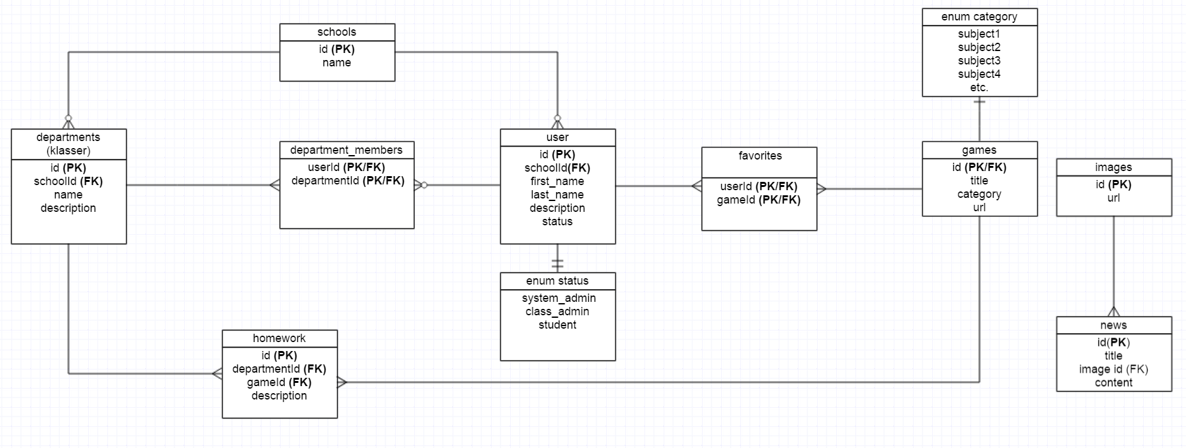
OBS! Et større EAR Diagram er også vedlagt som JPEG-fil.

Innledning
EAR-diagrammet som er lagt ved ovenfor beskriver utformingen av Salabys SQL database slik den ser ut ved utgangen av sprint 5.

Mulige endringer
Den nåværende databasemodellen regnes som ferdig. Det er dog ikke umulig at enkelte attributter eller relasjoner vil legges til i løpet av neste sprint, om dette skulle vise seg å være ønskelig.
Det har blant annet vært diskutert innad i gruppa om vi ønsker at brukere på Salaby skal ha egne profilbilder. Denne funksjonaliteten tar ikke den nåvære løsningen høyde for.
Det kan også være aktuelt å legge til en expiration-date for homework.

Tabeller

Users
Holder rede på Salabys brukere og grunleggende informasjon om dem. Denne tabellen lagrer brukerstatus, som brukes til å bestemme hvilke rettigheter brukerne har. Status lagres som heltall (0, 1 eller 2) og behandles som enum i Rails-prosjektet.

Departments
Holder rede på skoleklassene. Hver klasse hører til én skole og kan ha mange brukere (se department_members). Brukere med status class_admin vil kunne legge til, redigere og slette lekser/medlemmer som tilhører klassen.

Schools
Holder rede på skolene.

Homework
Holder rede på hjemmelekser. Disse opprettes av brukere med status class_admin, og hentes via departments som de tilhører. Hver lekse knyttes til læringsobjektet som skal benyttes.

Games
Holder rede på URL-adresser til læringsobjektene.

News
Holder rede på nyhetsartiklene på infosidene.

Images
Holder rede på adressene til bilder som benyttes.

Department_members
Holder styr på alle oppmeldinger til klasser.

Favorites
Brukere skal ha mulighet til å legge til sine favorittspill. Disse lagres her som en kombinasjon av ID’en til spillet brukeren velger som favoritt, og ID’en til brukeren.

Normalisering
Databasen er på Boyce-Codd normalform.
Det er verdt å merke at attributtet url i tabellen games ikke behøver å være unikt, og at denne kolonnen dermed ikke er en supernøkkel. Vi ser for oss at det kan være aktuelt med flere spill/læringsaktiviter på én url. Enkelte læringsobjekter på Salaby har f. eks flere moduser.

